Platform Gooise Meren Toegankelijk!?
Vlietlaan Bussum

Verslag M. van den Berg
Augustus 2023

Inleiding
De gemeente Gooise Meren werkt aan de ontwikkeling van het gebied rond station Naarden-Bussum. Leden van het Platform Gooise Meren Toegankelijk!? bekijken de Vlietlaan in Bussum. Deze laan is heringericht en dient als een rode loper richting centrum vanuit station Naarden-Bussum.

Vraagstelling
Is de Vlietlaan toegankelijk voor mensen met een beperking? Kunnen zij zelfstandig en ongehinderd via deze straat het centrum van Bussum bereiken?

Wat merken we op - Rijbaan
De rijbaan is erg smal. Dit komt enerzijds doordat het trottoir enorm verbreed is en anderzijds doordat er een middenberm geplaatst is. Deze middenberm is voorzien van planten en struiken. Om van de ene kant naar de andere kant te kunnen oversteken, zijn er oversteekpunten gemaakt. Wanneer je de Vlietlaan inrijdt vanaf de kant van station Naarden-Bussum zijn aan je rechterhand parkeerplaatsen gecreëerd. Net zoals in de oude situatie. Aan je linkerhand bevindt zich de nieuwe middenberm met planten en struiken. Dan de rijbaan voor het tegemoetkomende verkeer. Deze rijbaan grenst aan het trottoir waar hier en daar laad- en losplaatsen zijn aangegeven. Er zijn geen parkeerplaatsen voor mindervaliden teruggekomen. Deze waren, ons inziens, wel toegezegd.

Het is wenselijk om mindervaliden parkeerplaats(en) aan te leggen recht tegenover de zogenaamde oversteekpunten. Dit voorkomt dat je na het oversteken over de rijbaan moet om bij je auto te kunnen komen. En omgekeerd geldt hetzelfde. Wanneer je na het parkeren wilt oversteken, moet je met rolstoel, rollator, kinderwagen eerst over de weg naar een oversteekpunt lopen.
Aan de rechterkant van de geparkeerde auto’s is een zeer smal stoepje. Hier kan je nauwelijks normaal uitstappen. Ook is dit een verhoogde stoep. Je zou er met rolstoel niet eens op of af kunnen. Tevens moet je dan tussen de geparkeerde auto’s door. Dit is ook niet mogelijk voor kinderwagens en rollators. Uitstappen met hulpmiddelen is onmogelijk dus je bent genoodzaakt om de weg hiervoor te gebruiken.
Het is voor alle personen die gebruik maken van de parkeerplaatsen een gevaarlijke situatie om over te steken vanwege de middenberm met planten en struiken.

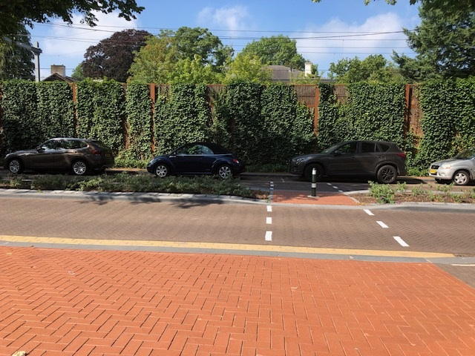

Aan de zijde van het trottoir zijn geen parkeerplaatsen teruggekomen. Dit betekent dat het veel lastiger is geworden om een parkeerplaats te vinden. Het staat vaak vol. Het is zeer gevaarlijk om eerst van de rijbaan gebruik te moeten maken om te kunnen oversteken. De Vlietlaan is een drukke laan met vrachtverkeer. Ook is hier een route voor de bus. Het is een smalle en gevaarlijke weg geworden.

Wat merken we op - Trottoir
Het trottoir is enorm verbreed en voorzien van roodachtige bestrating. Dit geeft een chique uitstraling. Over het algemeen zijn de geleidelijnen goed aangebracht. Minpunt is de kleur van de geleidelijn. Deze is geel van kleur. Het staat weliswaar mooi met de rode tegels maar hierdoor mist de geleidelijn een van de doelen. Slechtziende mensen gebruiken de geleidelijn als richtpunt. Doordat de lijn contrasterend moet zijn, kunnen zij deze lijn als een soort lint volgen. De geleidelijn op de Vlietlaan is dus niet contrasterend genoeg. Hij zou wit moeten zijn.

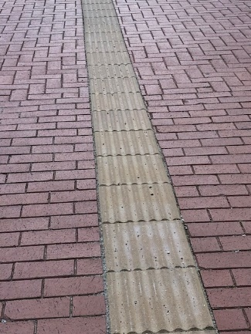

Hier en daar is een mogelijkheid gemaakt om fietsen te stallen. De Vlietlaan is inmiddels enige tijd in gebruik en je ziet nu dat de geleidelijn wel erg dicht bij de stalling aangelegd is. Ook wordt de lijn niet voldoende vrijgehouden. Een scooter staat op de geleidelijn en een motor en fiets zijn op de stoep geparkeerd dichtbij de geleidelijn. Handhaving is en blijft noodzakelijk! Dit geldt ook voor het plaatsen van reclameborden op het trottoir. Handhaaf dat deze niet op de geleidelijn of te dicht tegen de lijn aan staan.

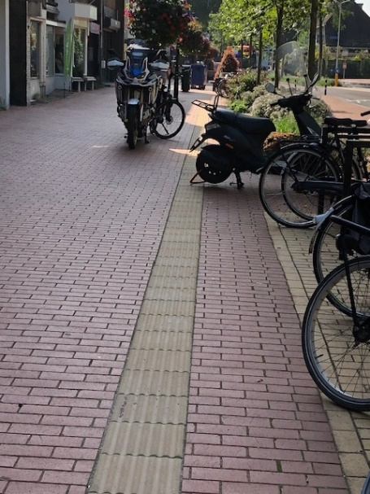

Bij restaurant De Gasterij van Bussum staat het terras te dicht op de geleidelijn. De lijn had veel meer naar links aangelegd kunnen worden zodat het restaurant een terras kan plaatsen en mensen die gebruik maken van de geleidelijn vrij baan hebben.

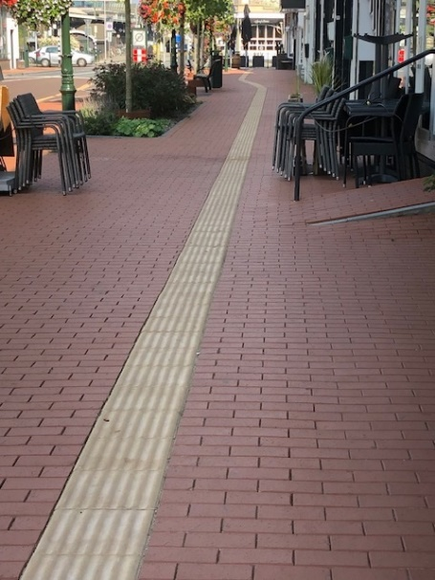

Conclusie en aanbevelingen
De leden van het Platform constateren dat de Vlietlaan een opknapbeurt heeft gehad. Voetgangers hebben ruim baan gekregen om van het trottoir gebruik te kunnen maken. De rijbaan is erg smal geworden.

Doordat er een middenberm is gekomen met planten en struiken zijn de twee rijbanen enorm smal. Er is aan één zijde mogelijkheid tot parkeren. Oversteken moet via zogenaamde oversteekpunten. Dit betekent dat je over de rijbaan moet lopen om bij een oversteekpunt te komen. Een zeer onwenselijke situatie. De stoep aan de zijde van de parkeerplaatsen is te smal. Ook moet je tussen geparkeerde auto’s door om bij deze stoep te kunnen komen. Voor kinderwagens, rollators is dit niet mogelijk. Ook niet voor mensen in een rolstoel. Zij kunnen ook niet op of af deze stoep omdat hij verhoogd is.

Op het rode trottoir zijn geleidelijnen aangelegd. Deze geleidelijnen zijn niet contrasterend genoeg. Bij restaurant De Gasterij van Bussum staat het terras te dicht op de geleidelijn. Bij de fietsenstalling worden fietsen en scooters te dicht bij of op de geleidelijn geparkeerd.

Het Platform Gooise Meren Toegankelijk!? verzoekt de gemeente Gooise Meren om op de Vlietlaan opnieuw mindervalide parkeerplaatsen aan te geven. Op nummer 58 zit bijvoorbeeld een hulpmiddelenwinkel. Het is wenselijk dat hier weer een mindervalide parkeerplaats geplaatst wordt, net zoals in de oude situatie. Ook aan de andere kant van de Vlietlaan richting Julianaplein is het wenselijk dat er mindervalide parkeerplaatsen komen. Er is namelijk geen één mindervalide parkeerplaats aan de zijde van de laan waar de parkeerplaatsen gesitueerd zijn.

De middenberm is gevaarlijk omdat dit het veilig oversteken belemmert wanneer je niet recht tegenover een zogenaamd oversteekpunt kunt parkeren. Wij zien hier graag een oplossing voor.

Tevens verzoeken wij om de geleidenlijnen een beter contrast te geven ten opzichte van de gebruikte tegels.

De geleidelijn bij restaurant De Gasterij van Bussum ligt té dicht tegen het terras aan. Verplaatsen van de lijn is een mogelijkheid.

Handhaven van het correct plaatsen van fietsen, scooters, motoren en andere voertuigen. Ook handhaven van reclameborden of andere zaken die op of nabij de geleidelijn staan. De geleidelijn moet vrij zijn en blijven!

